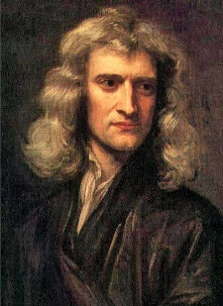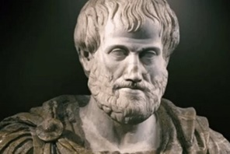

**Equipe A : Qui a raison entre Aristote et Newton ?**

27/11/2020

Chapitre 4 – La Lumière : propagation et spectres

**Travail à faire :**

Vous disposez de deux sources lumineuses (une source de lumière blanche et une source de lumière rouge) et de deux prismes.

**Etape 1** : Réaliser une expérience permettant de trancher qui a raison entre Aristote et Newton.

**Etape 2 :** Préparer une présentation orale pour présenter vos arguments aux autres élèves. Votre présentation devra être illustrée par des schémas que vous ferez sur les grandes feuilles blanches mises à votre disposition. N’hésitez pas à faire de grands dessins.

Lorsque la lumière blanche passe à travers un prisme, on voit apparaître différentes couleurs. Depuis longtemps, les scientifiques et philosophes se sont demandé pourquoi de telles couleurs apparaissent.

**Travail à faire :**

Vous disposez de deux sources lumineuses (une source de lumière blanche et une source de lumière rouge) et de deux prismes.

**Etape 1** : Réaliser une expérience permettant de trancher qui a raison entre Aristote et Newton.

**Etape 2 :** Préparer une présentation orale pour présenter vos arguments aux autres élèves. Votre présentation devra être illustrée par des schémas que vous ferez sur les grandes feuilles blanches mises à votre disposition. N’hésitez pas à faire de grands dessins.

Newton (1642-1727)

**Explication d’Aristote :** A l’origine, la lumière est blanche et homogène. Les couleurs apparaissent car la lumière s’affaiblit en interagissant avec le prisme en verre. Un faible degré d’affaiblissement donne des couleurs éclatantes comme le rouge. Un fort degré d’affaiblissement donnera des couleurs de plus en plus sombres et froides jusqu’au noir (jaune, vert, bleu, violet…).

**Explication de Newton :** A l’origine la lumière blanche est un mélange de toutes les couleurs. Lorsque la lumière passe à travers le prisme, les différentes couleurs suivent des trajectoires différentes et se séparent.

Lorsque de la lumière blanche passe à travers un prisme, on voit apparaître différentes couleurs. Depuis longtemps, les scientifiques et philosophes se sont demandé pourquoi de telles couleurs apparaissent.

**Equipe A : Qui a raison entre Aristote et Newton ?**

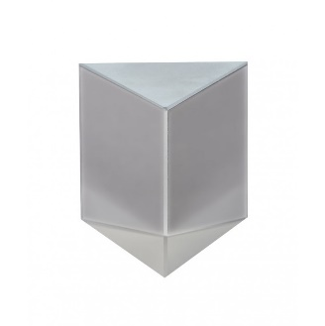

Prisme

27/11/2020



Prisme

Newton (1642-1727)

Aristote (-384-322 av.JC)

**Explication d’Aristote :** A l’origine, la lumière est blanche et homogène. Les couleurs apparaissent car la lumière s’affaiblit en interagissant avec le prisme en verre. Un faible degré d’affaiblissement donne des couleurs éclatantes comme le rouge. Un fort degré d’affaiblissement donnera des couleurs de plus en plus sombres et froides jusqu’au noir (jaune, vert, bleu, violet…).

**Explication de Newton :** A l’origine la lumière blanche est un mélange de toutes les couleurs. Lorsque la lumière passe à travers le prisme, les différentes couleurs suivent des trajectoires différentes et se séparent.

Aristote (-384-322 av.JC)

TP10 - Les spectres lumineux

Chapitre 4 – La Lumière : propagation et spectres

TP10 - Les spectres lumineux

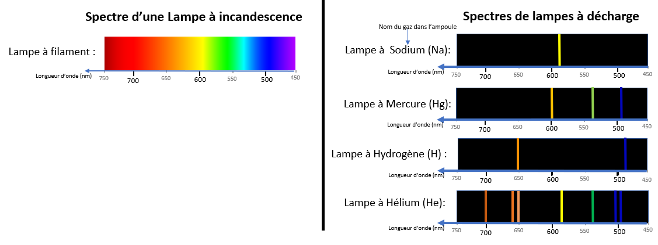

**Equipe B : Mes lunettes protègent-elles de la lumière bleue ?**

**Matériel** **disponible** :

* Ordinateur
* Spectroscope USB (ATTENTION TRES FRAGILE !)
* Lunettes (tester les lunettes de vos camarades et du professeur)

**Quelques informations utiles** :

* **Spectre**: La plupart du temps, un faisceau lumineux n’est pas constitué d’une seule couleur. Le spectre indique l’ensemble des couleurs présentes dans le rayon.
* **La Longueur d’onde**décrit la couleur présente dans un rayon lumineux. Les couleurs visibles par l’œil humain sont comprises entre 400 et 800 nm. Un rayon rouge aura une longueur d’onde autour de 700nm alors que ce sera autour de 500nm pour un rayon bleu.
* **Le spectroscope** **USB** permet de représenter le spectre d’une source lumineuse sur un ordinateur.

**Travail à faire :**

**Etape 1** : A l’aide des documents ci-dessous, répondez à la problématique.

**Etape 2** : Préparez une présentation orale (3 à 5 minutes) permettant d’expliquer aux autres élèves comment vous avez procédé pour savoir si les lunettes testées filtrent la lumière bleue. Votre présentation devra être illustrée par des schémas dessinés sur les grandes feuilles blanches à votre disposition. N’hésitez pas à faire de grands dessins.

Certains rayons émis par les écrans d’ordinateur sont nocifs pour les yeux : Ce sont les rayons bleutés. Les verres de certaines lunettes contiennent un filtre qui empêche une partie de ces rayons d’atteindre les yeux.

**Problématique** : Vos lunettes filtrent-elles la lumière bleues ?

27/11/2020

Chapitre 4 – La Lumière : propagation et spectres

TP10 - Les spectres lumineux

27/11/2020

**Equipe C : Quel génie se cache dans la lampe ?**

Il y a plusieurs types de lampes :

* **Les lampes à décharges** : elles émettent de la lumière grâce à des décharges électriques dans un gaz (néon, sodium, mercure…) présent dans l’ampoule.
* **Les lampes à incandescence** : un filament émet de la lumière en étant fortement chauffé par un courant électrique.

**Problématique** : Vous avez deux lampes sur votre paillasse. Comment savoir si elles sont à décharges ou à incandescence ?

Chapitre 4 – La Lumière : propagation et spectres

TP10 - Les spectres lumineux

13/11/2020

**Matériel** **à disposition** :

Deux lampes, spectroscopes, réseaux de 400 traits, réseaux de 500 traits, grandes feuilles blanches

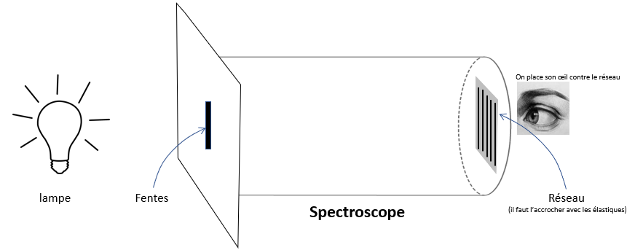

**Quelques informations utiles** :

* **Spectre**: La plupart du temps, un faisceau lumineux n’est pas constitué d’une seule couleur. Le spectre indique l’ensemble des couleurs présentes dans le rayon.
* **La Longueur d’onde**décrit la couleur présente dans un rayon lumineux. Les couleurs visibles par l’œil humain sont comprises entre 400 et 800 nm. Un rayon rouge aura une longueur d’onde autour de 700nm alors que ce sera autour de 500nm pour un rayon bleu.
* **Un spectroscope** permet de voir le spectre d’une lampe.



**Travail à faire :**

**Etape 1** : A l’aide des documents ci-dessous, répondez à la problématique. Pour la lampe à décharge, vous préciserez quel gaz est présent dans l’ampoule.

**Etape 2** : Préparez une présentation orale (3 à 5 minutes) permettant d’expliquer aux autres élèves comment vous avez identifiés les différentes lampes (et gaz). Votre présentation devra être illustrée par des schémas dessinés sur les grandes feuilles blanches à votre disposition. N’hésitez pas à faire de grands dessins.